PRACTICE

Course: Test Case Design Methods – BlackBox

(Decision Table)
Time: 115 minutes
- o0o –

Requirement
Counter Sales is a system which is installed at XYZ company’s branches to sell products to retail & non-retail customers. The following are requirements of the system.

Graphical User Interface
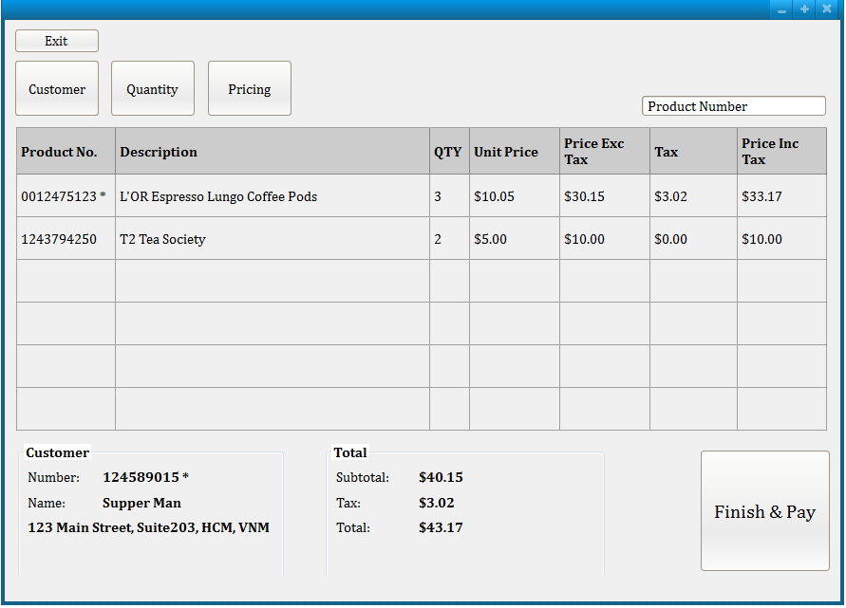
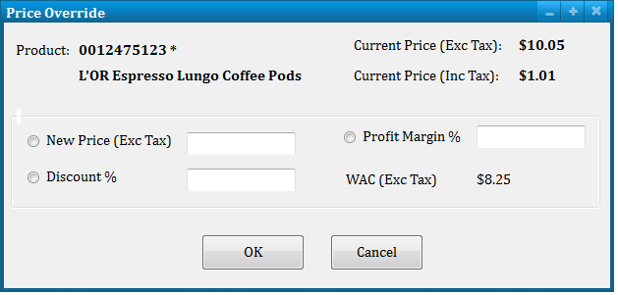

Controls
Control | Description
Product Number | Key-enter a product number.
Customer | Open Customer Search screen for the user to associate an existing customer.
Quantity | Open Product Quantity Change screen for the user to change ordered quantity.
Pricing | Open Product Price Change screen for the user to change product price.
Finish & Pay | Open Finalize Transaction screen for the user to make the payment.
Profit Margin% | When it loses focus, New Price will be recalculated.
Discount% | When it loses focus, New Price will be recalculated.
New Price | The user entered price or calculated price from Profit Margin & Discount.
OK | The product will be updated with new price.
Cancel | Return to parent screen without changes.

Business Requirements
Products can be sold to retail customer (customer is optional) or non-retail customers (customer is mandatory) within domestic or overseas.
At least one product is required to complete the selling.
Product Number field is masked to accept 10 digits only.
Product number may have leading zeros.
If the product number is not found, message ‘Item not found’ or similar message should be displayed to the user.
If a product is taxable, its Product Number will be marked with an asterisk.
Similarly if a customer is taxable, Customer Number will be marked with an asterisk.
10% of tax will be charged to the customer if the selling occurs within domestic & both customer & product are taxable.
Price Exc Tax = Extension price excluding tax = QTY * Unit Price
Price Inc Tax = Extension price including tax = Price Exc Tax + Tax
Total
Subtotal: sum of Price Exc Tax of all product lines
Tax: sum of Tax of all product lines
Total = Subtotal + Tax
WAC = weight average cost = trung bình trọng số chi phí vốn.
Profit Margin = lợi nhuận biên sai = lợi nhuận thu được khi bán 1 đơn vị sản phẩm
Profit Margin % = ( - 1) * 100
New Price = (+ 1) * WAC
New Price = Current Price – (Current Price * )
Acceptable range of currency is $0 - 999,999.99
It’s requested that any selling must make at least 30% profit.

Information Architecture
Product
Column Name | Data Type |  | COMMENTS
ProductId | Bigint | Not null | Primary key (identity). This is system generated id for a product.
Active | Boolean | Not null | Indicate if a product is active or not.  Valid values: Y/N  Default value: Y
Description | String | Not null | Product name or product description
Taxable | Boolean | Not null | Indicate if a product is taxable or not.  Valid values: Y/N  Default value: N

Location
Column Name | Data Type |  | COMMENTS
LocationId | Bigint | Not null | Primary key (identity). This is system generated id for a branch.
Active | Boolean | Not null | Indicate if a branch is active or not.  Valid values: Y/N  Default value: Y
Name | String | Not null | Branch name
Address Line 1 | String | Not Null | Number & street
Address Line 2 | String | Null | Apartment or suite or floor
City | String | Not Null
State | String | Null/ Not Null | Mandatory or optional depends on country
Country | String | Not Null | Country code, in 3 letters  Default value: VNM (Vietnam)

ProductLocation
Column Name | Data Type |  | COMMENTS
ProductId | Bigint | Not null | Foreign key
LocationID | Bigint | Not Null | Foreign key  The combination of Product ID & Location ID must be unique.
Active | Boolean | Not null | Indicate if a product is currently sold at the location.  Valid values: Y/N  Default value: Y
Unit Price | Currency | Not Null | Default value: 0
WAC | Currency | Not Null | Default value: 0

Customer
Column Name | Data Type |  | COMMENTS
CustomerId | Bigint | Not null | Primary key (identity). This is system generated id for a non-retail customer.
Active | Boolean | Not null | Indicate if a customer is active or not.  Valid values: Y/N  Default value: Y
Name | String | Not null | Customer name in this format: FirstName<a space>LastName
Address Line 1 | String | Null | Number & street
Address Line 2 | String | Null | Apartment or suite or floor
City | String | Null
State | String | Null
Country | String | Null | Country code, in 3 letters  (The validation of country code is handled from graphical user interface.)  See the following for valid country code list  http://www.worldatlas.com/aatlas/ctycodes.htm

Exercises
Create test cases to test
Products can be sold to retail customer (customer is optional) or non-retail customers (customer is mandatory) within domestic or overseas. 10% of tax will be charged to the customer if the selling occurs within domestic & both customer & product are taxable.

BÀI GIẢI:
KIỂM THỬ BẢNG QUYẾT ĐỊNH
Tạo các test case để kiểm thử tình huống sau:
Sản phẩm có thể được bán cho khách hàng bán lẻ (khách hàng là tùy chọn) hoặc không bán lẻ (khách hàng là bắt buộc) trong nước hoặc nước ngoài.
Nếu việc bán hàng diễn ra trong nước và cả khách hàng lẫn sản phẩm đều chịu thuế, thì sẽ tính thêm 10% thuế cho khách hàng.
1. Xác định điều kiện (Conditions)
STT | Điều kiện (Condition) | Mô tả | Ký hiệu
C1 | Là khách hàng bán lẻ? | Retail customer? | Retail
C2 | Có nhập thông tin khách hàng? | Customer info entered? | HasCustomer
C3 | Giao dịch trong nước? | Domestic transaction? | Domestic
C4 | Sản phẩm chịu thuế? | Product taxable? | ProductTaxable
C5 | Khách hàng chịu thuế? | Customer taxable? | CustomerTaxable

2. Xác định hành động (Actions)
STT | Hành động (Action) | Mô tả
A1 | Allow Sale | Cho phép bán hàng
A2 | Apply 10% Tax | Áp dụng thuế 10%
A3 | No Tax | Không áp dụng thuế
A4 | Error: Customer required | Báo lỗi thiếu thông tin khách hàng

3. Bảng quyết định kiểm thử
T = True, F = False, X = Not possible, N = No, Y = Yes; Excute = thực thi/ thực hiện
ID | CONDITIONS / ACTIONS | TC 1 | TC 2 | TC 3 | TC 4 | TC 5 | TC 6 | TC7 | TC 8
C1 | Customer Type = Retail | T | T | T | F | F | F | F | F
C2 | Has Customer Info | T | T | T | T | T | T | T | F
C3 | Location = Domestic | T | T | F | T | T | T | F | T
C4 | Product Taxable | N | Y | Y | Y | Y | N | Y | Y
C5 | Customer Taxable | - | - | - | Y | N | Y | Y | Y
A1 | Allow Sale | Execute | Execute | Execute | Execute | Execute | Execute | Execute | X
A2 | Apply 10% Tax |  |  |  | Execute
A3 | No Tax | Execute | Execute | Execute |  | Execute | Execute | Execute
A4 | Error: Customer Required |  |  |  |  |  |  |  | Execute
Nhận xét:
- Bảng quyết định kiểm thử mô tả các điều kiện đầu vào (Conditions) và hành động tương ứng (Actions) của hệ thống Counter Sales, dựa trên yêu cầu nghiệp vụ về việc bán hàng cho khách hàng bán lẻ (retail) hoặc không bán lẻ (non-retail), ở trong nước (domestic) hoặc nước ngoài (overseas), có hoặc không có thuế (taxable).

4. Mô tả test case:
Test Case | Mô tả tình huống | Kết quả mong đợi
TC1 | Bán lẻ, có nhập khách hàng, trong nước, sản phẩm không chịu thuế | Cho phép bán, không tính thuế
TC2 | Bán lẻ, có khách hàng, trong nước, sản phẩm chịu thuế, nhưng khách hàng bán lẻ → không tính thuế | Cho phép bán, không thuế
TC3 | Bán lẻ, có khách hàng, nước ngoài, sản phẩm chịu thuế | Cho phép bán, không thuế
TC4 | Không bán lẻ, có khách hàng, trong nước, sản phẩm và khách hàng đều chịu thuế | Cho phép bán, áp dụng thuế 10%
TC5 | Không bán lẻ, có khách hàng, trong nước, sản phẩm chịu thuế nhưng khách hàng không chịu thuế | Cho phép bán, không thuế
TC6 | Không bán lẻ, có khách hàng, trong nước, sản phẩm không chịu thuế | Cho phép bán, không thuế
TC7 | Không bán lẻ, có khách hàng, nước ngoài | Cho phép bán, không thuế
TC8 | Không bán lẻ, thiếu thông tin khách hàng | Báo lỗi: thiếu thông tin khách hàng

Nhận xét:
- Các trường hợp Retail (bán lẻ): khách hàng là tùy chọn → không cần ép buộc có thông tin khách hàng.
- Các trường hợp Non-retail: nếu không có thông tin khách hàng → phải báo lỗi (TC8).
- Thuế chỉ áp dụng nếu Domestic + Product taxable + Customer taxable (chỉ TC4 đúng điều kiện này).
- Các test case còn lại bao phủ đầy đủ tổ hợp chính → bảng quyết định đạt tính đầy đủ (completeness) và tính nhất quán (consistency).

